苗 木 生 产 基 地 养 护

竞 争 性 磋 商 文 件

采 购 商： 淮安致远市政园林建设有限公司
项 目 内 容： 苗木生产基地养护项目
日 期： 二〇二二年四月

目 录
第一章 竞争性磋商公告 1
第二章 供应商须知 7
一、磋商总则 8
二、竞争性磋商文件 9
三、响应文件的编制 9
四、响应文件的提交 12
五、无效标、废标、串通参与磋商认定条款 12
六、磋商程序及最终报价 14
七、成交及合同签订 15
八、 付款 16
九、质疑与投诉 16
第三章 评标办法 18
第四章 采购需求 21
第五章 合同格式及条款 27
第六章 响应文件（格式） 52

第一章 竞争性磋商公告
各供应商：
淮安致远市政园林建设有限公司就该单位的苗木生产基地养护项目进行竞争性磋商采购，欢迎符合条件的供应商参加磋商。为了保证磋商顺利进行，请在制作响应文件之前，仔细阅读本谈判文件的各项条款，并严格按要求制作和递交响应文件。谢谢合作！
一、磋商内容及简要说明
（一）项目名称：苗木生产基地养护
（二）项目地点：淮安市生态文旅区
（三）项目最高限价： 0.6元/m²／年，三年养护最高限价:一标段为135万元，二标段145万元。
（四）主要内容：淮安致远市政园林建设有限公司苗木生产基地2022年-2025年绿化养护管理。本工程划分两个标段如下：
一标段总面积约 75万平方米 ，品种有美国红枫、榉树、西府海棠、无患子、银杏、紫叶李等乔灌木。二标段总面积约 81万平方米，品种有落羽杉、无患子、朴树、金森女贞球、红花槐、栾树等乔灌木。
标段划分具体范围见示意图。
各类苗木种类及数量详见苗木统计表。
说明：①本项目同一供应商最多只能中一个标段；②评定标顺序：先评一标段再评二标段，当供应商已确定为一标段第一中标候选人时，将不得参与二标段磋商评审。
（五）计划养护工期：三年（2022年5月10日-2025年5月9日），具体日期以合同签订日期为准。
（六）养护质量要求：每年度苗木成活率达到98%以上，（不可抗力除外）。

苗木统计表
一标段 |  |  |  | 二标段
地块号 | 面积（亩） | 栽植品种 | 备注 | 地块号 | 面积（亩） | 栽植品种 | 备注
M1 | 40 | 美国红枫 | 扣除29亩 | M2 | 108 | 榉树
M3 | 57 | 美国红枫、榉树 |  | M4 | 60 | 北美海棠、西府海棠 | 扣除21亩
M5 | 60 | 美国红枫、西府海棠 | 扣除22亩 | M37 | 59 | 栾树
M6 | 165 | 落羽杉、女贞 |  | M12 | 303 | 朴树、乌桕
M7 | 40 | 红叶石楠球、无患子 | 扣除40亩 | M11 | 100 | 朴树、红花槐 | 扣除83亩
M9 | 150 | 各种球类 |  | M38 | 100 | 榉树、栾树
M13 | 60 | 广玉兰、女贞 | 扣除33亩 | H1 | 102 | 北美海棠
M15 | 50 | 树状石楠 | 扣除16亩 | H2 | 123 | 紫叶李
M36 | 344 | 银杏、女贞、榉树、紫叶李、樱花、黄金槐、紫薇 |  | H5 | 75 | 垂丝海棠
M28 | 18 | 乌桕 |  | H6 | 44 | 紫薇
M31 | 40 | 香樟 |  | H8 | 37 | 三角枫、香樟
M32 | 20 | 无患子 |  | H9 | 30 | 晚樱 | 扣除38亩
M34 | 75 | 无患子、早樱、七叶树 | 扣除79亩 | H12 | 69 | 速生法桐
合计 | 1119亩 |  |  | 1210亩
备注：苗木规格以5-10公分为主，低于5cm、大于10cm的占少数。

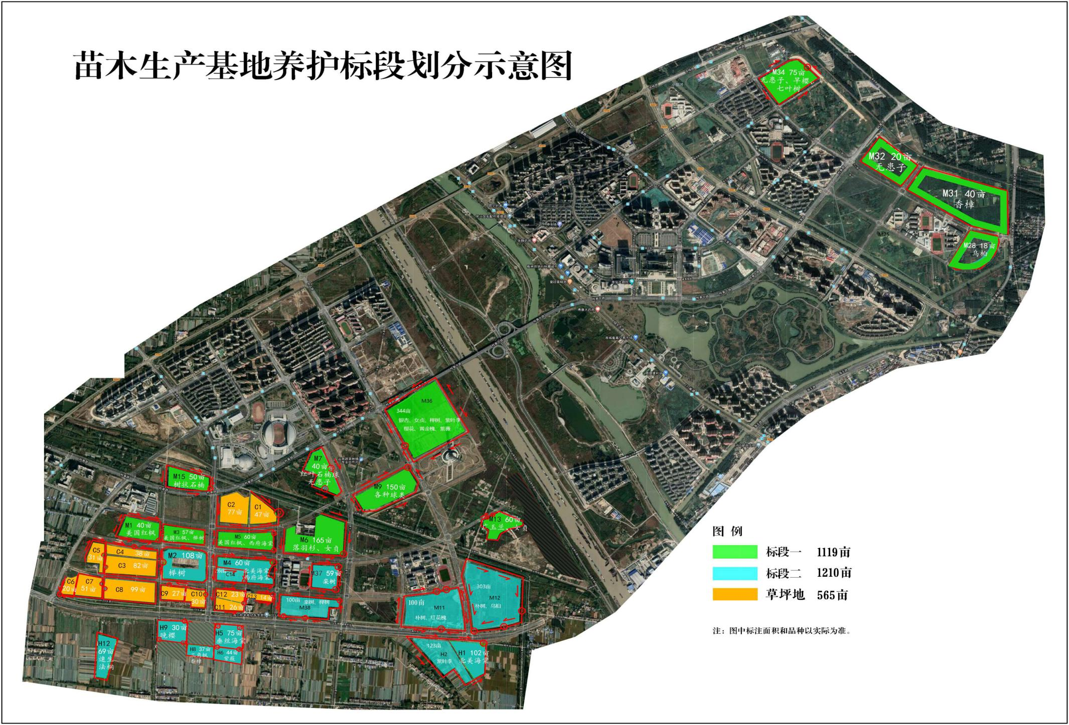
二、供应商资格要求
（一）供应商参加本次磋商活动应当符合《中华人民共和国政府采购法》第二十二条、《中华人民共和国政府采购法实施条例》第十七条的规定，并提供下列材料；
1、法人或者其他组织的营业执照副本和税务登记证等证明文件(或“三证合一”的营业执照或事业单位法人证书)；
2、2020、2021年度经审计的财务报告或银行出具的资信证明【法人或者其他组织成立未满二年的，按实际成立年限计算】。其中2021年度财务报告若因疫情原因还未完成审计，可不提供；
3、2021年1月以来任意一月依法缴纳税收和社会保障资金的相关材料（指供应商依法缴纳税收和社会保障资金的凭据，依法免税或不需要缴纳社会保障资金的提供相应证明文件）；
4、参加本次磋商活动前2年内（自磋商文件发出之日起计算）在经营活动中没有重大违法记录的书面声明；
5、具备履行合同所必需的设备和专业技术能力的证明材料；
6、具备法律、行政法规规定的其他条件的证明材料。
（二）供应商未被列入失信被执行人、重大税收违法案件当事人名单、政府采购严重违法失信行为记录名单。信用信息查询渠道为：“信用中国”网（www.creditchina.gov.cn）、“中国政府采购”网（www.ccgp.gov.cn）、江苏政府采购网（www.ccgp-jiangsu.gov.cn）。
（三）供应商须同时具备以下条件：
1、供应商营业执照经营范围或事业单位法人证业务范围包含园林绿化的养护等内容；
2、供应商拟选派的项目负责人及技术负责人须为本单位的正式员工，提供2021年1月1日以来供应商为其缴纳的任意连续三个月社会保险证明（以供应商所在地社保部门出具的证明为准）。
3、项目负责人须具有园林绿化相关专业（园林绿化、风景园林、园林、园艺或植保专业）中级及以上技术职称或具有二级市政建造师职业资格证书，技术负责人必须有园林绿化相关专业（园林绿化、风景园林、园林、园艺或植保专业）中级及以上技术职称。
4、企业自2019年1月1日以来（以合同签订时间为准）承接过单项合同金额在100万元及以上的城市绿地或苗圃的养护工程（包含正在执行的养护工程）（磋商响应文件中须提供经行政主管部门备案的中标通知书、合同等原件，合同中须体现合同签订时间、造价、项目类型、合同签订养护期等条款）。
（四）本项目不接受联合体响应。
注：为落实《淮安市人民政府关于实施新型冠状病毒感染肺炎疫情防控》的相关要求，参与本项目的供应商在进入交易场所前，应佩戴口罩，苏康码和行程卡为绿色且15日内无外市通行记录方可进入，同时应出示本单位授权委托书（格式详见附件，请自行打印、签署盖章，连同身份证一起随身携带备查），并经采购商代表确认。
说明：
本次磋商采用现场审查供应商资格方式，由采购商组织磋商小组对供应商的资格进行审查（磋商文件的真实性由供应商负责），若供应商提供虚假信息的，一经查证取消磋商资格，没收投标保证金，追究其法律责任。对于符合磋商文件资格要求的供应商可继续参加磋商，若供应商资格条件不符合磋商文件要求，不得其参加后续的磋商活动。
三、评标办法
本项目采用综合评分法。具体细则详见竞争性磋商文件评标办法部分。
四、竞争性磋商文件获取
（一）磋商公告在中国招标网http://www.infobidding.com/及淮安新城投资开发有限公司官网http://www.haxctz.com/发布，磋商文件请携带授权委托书及受托人身份证复印件加盖公章至采购商领取，磋商文件材料费：人民币400元/份（售后不退），未缴纳磋商文件材料费的供应商的响应文件将被拒绝。
（二）公告期限及报名时间：2022年 4 月30日至2022年 5 月 8 日上午9：00—11：30；下午14：00—17：30（节假日不休）。
五、资格审查方式、响应文件接收截止时间、地点：
资格审查方式：资格后审
响应文件接收截止时间: 2022年 5月 9 日14:30
响应文件接收地点：淮安市翔宇南道1号北楼13楼1328室
六、磋商时间及地点：
磋商时间: 2022年 5 月 9 日14:30
磋商地点: 淮安市翔宇南道1号北楼13楼1328室
七、本次磋商联系事项：
（1）磋商文件询问（质疑）事项联系人: 王先生 联系电话:18852300011
（2）采购商联系人: 王先生 联系电话:18852300011
（3）采购商联系地址:淮安市翔宇南道1号北楼13楼
（4）谈判现场事项联系人: 王先生 联系电话:19852561059
八、其他事项：
磋商保证金: 本项目的磋商保证金金额：一标段人民币 贰万 元整，二标段人民币 贰万 元整。磋商保证金的形式为银行转账或电汇或采购商认可的形式。
磋商保证金在磋商开始时间前转入以下账户
抬头：淮安致远市政园林建设有限公司
税号: 91320800MA1WU9JQXM
地址：淮安生态文旅区行政中心北楼13楼
电话：051789080870
开户银行：中国农业银行股份有限公司淮安新城分理处；
开户账号：3509 0104 0002 342
九、以上磋商公告内容如有变动，将另行通知。

淮安致远市政园林建设有限公司
2022 年 4 月 29 日

